Опыт с манометром.
Материал:
- Манометр
- Емкость для воды
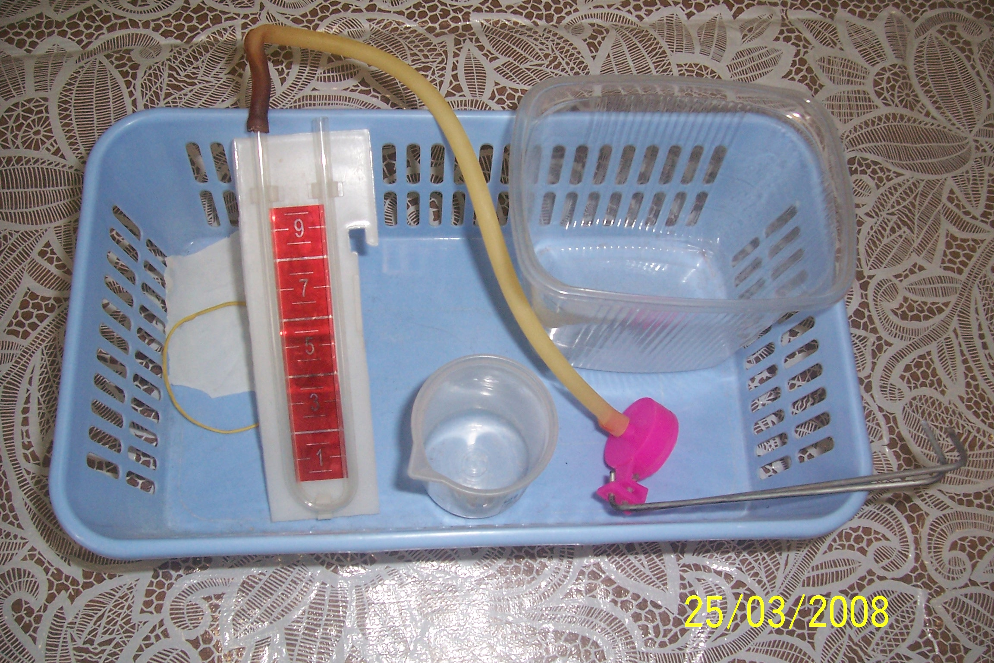
- Стаканчик
- Эластичная трубка
- Резиновая пленка

Ход работы:
- Налить в банку воды.
- Взять манометр и пипеткой налить в него воды.
- Понаблюдай, на каком уровне находится вода.
Если налить воду в манометр, вода в нём располагается___________________________________________________

- Соедините манометр с эластичной трубкой и датчиком давления.
- Нажмите на пленку на датчике давления пальцем, создавая давление внутри.
- Запиши, что ты наблюдаешь?

Если нажать пальцем на пленку датчика давления, то_____________________________________________________________

- Помести датчик давления в сосуд с водой.
- Что происходит? Запиши свои наблюдения.

Если поместить датчик давления в воду,
то_______________________________________________________________
Чем ниже датчик опускается в воду,
тем _____________________________________________________________

